31^ FESTA DELLO SPORT 8-18 giugno 2017
Asd Castellina Scalo -Impianti Sportivi Comunali di Gabricce

-GIOVEDI 8 GIUGNO ORE 20,30 CENA DI APERTURA CON FRITTURA DI PESCE (*)

-VENERDI 9 GIUGNO ORE 19,30 PIZZERIA E BRACERIA
SERATA SPETTACOLO CON I PICCOLI ALLIEVI DELLA SCUOLA
“FABIANA DANZA ” di Fabiana Meini ed Erica Fanetti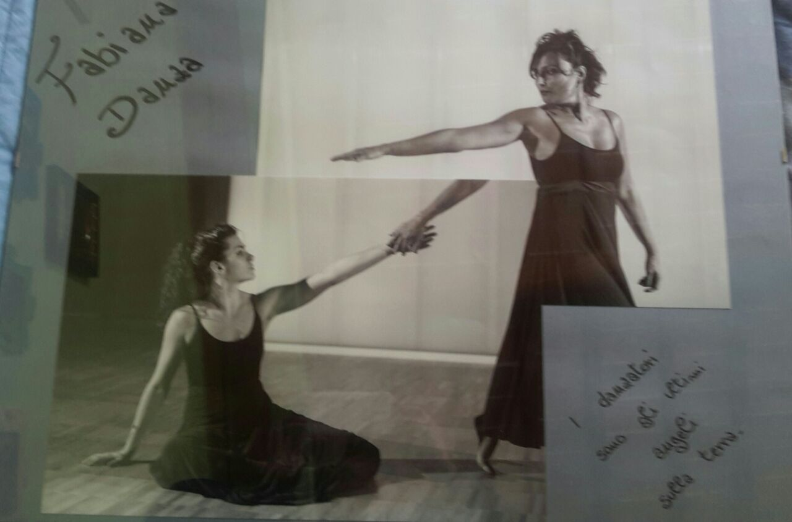

-SABATO 10 GIUGNO ORE 19,30 PIZZERIA E BRACERIA Con la Musica di Studio 2
(E CENA DEI CICLOAMATORI)
DAL MATTINO ore 10,30 LEZIONI DI YOGA (aperte a tutti) CON ASD REJOYCEYOGA (**)
-DOMENICA 11 GIUGNO ORE 19,30 PIZZERIA E BRACERIA
NEL POMERIGGIO dalle 17,00 LEZIONI DI YOGA CON ASD REJOYCE YOGA(**)

-VENERDI 16 GIUGNO ORE 19,00 CORSA PODISTICA “34^ STRACASTELLINESE IN NOTTURNA”
PIZZERIA E BRACERIA

-SABATO 17 GIUGNO ORE 19,30 PIZZERIA E BRACERIA
NEL CORSO DELLA GIORNATA SPETTACOLO CON ACROBAZIE DI AEREOMODELLI 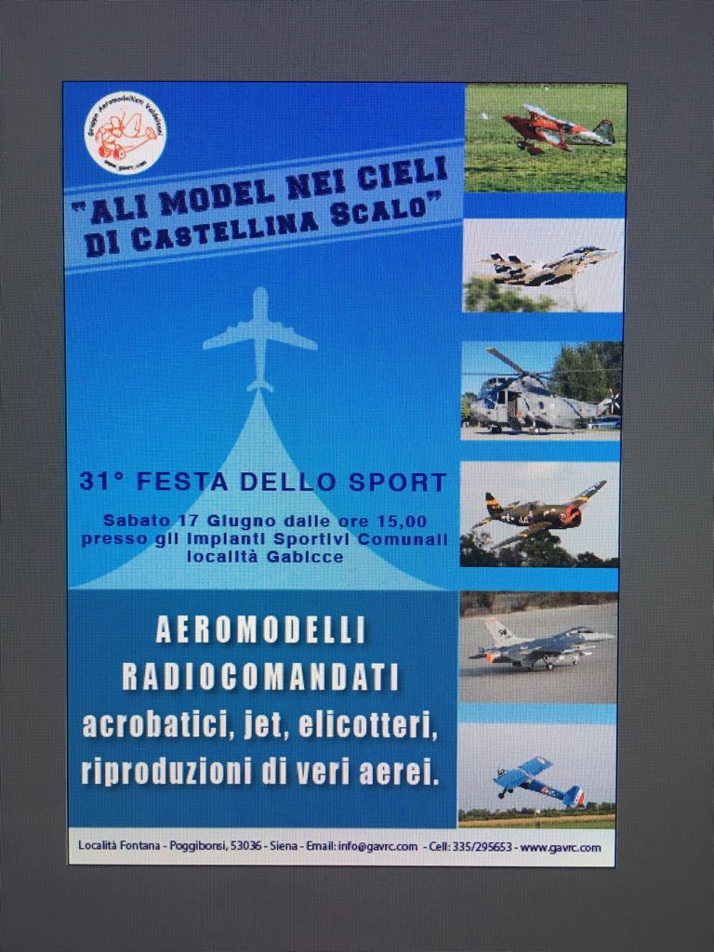
DAL MATTINO ore 10,30 LEZIONI DI YOGA CON ASD REJOYCE YOGA (**)

-DOMENICA 18 GIUGNO ORE 19,30 PIZZERIA E BRACERIA
NEL POMERIGGIO dalle 17,00 LEZIONI DI YOGA CON ASD REJOYCE YOGA (**)

(*Prenotazione cena e/o tavoli per le varie serate al 3299782225 – Rolando)
(** Le lezioni di yoga si tengono nell’ambito delle manifestazioni di E…sportiamoci a Monteriggioni con il contributo del Comune di MonteriggionI)
Per Info su rejoyce yoga www.rejoyceyoga.blogspot.com
Per info su “Fabiana Danza “ visita la pagina face book relativa

